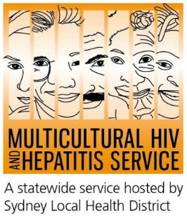
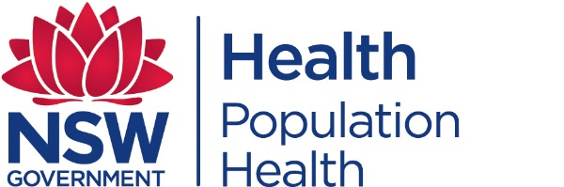
Keterangan Media
27 November 2019
Setiap Perjalanan Berharga: Kampanye Hari AIDS Sedunia 2019
Kampanye Hari AIDS Sedunia ini menekankan peran serta masyarakat luas untuk menanggulangi HIV. Kampanye #EveryJourneyCounts mengakui keragaman orang-orang yang terkena HIV and menekankan orang-orang yang hidup dengan HIV untuk berperan serta sepenuhnya dalam kehidupan bermasyarakat.
Kampanye ini juga mengakui bahwa Hari AIDS Sedunia mempunyai arti yang berbeda bagi orang-orang yang berbeda, menurut Barbara Luisi, Direktur Pusatan Program dan Strategi Keragaman (Diversity Programs dan Strategy Hub) Distrik Kesehatan Lokal Sydney (Sydney Local Health District).
Bagi sebagian, Hari AIDS Sedunia adalah saat untuk mengenang dan merefleksi masa lalu dan saat untuk menunjukkan dukungan bagi orang-orang yang hidup dengan HIV. Bagi yang lain, ini adalah kesempatan untuk merayakan kekuatan dan keragaman semua masyarakat yang terkena HIV dan berdiri bersama mereka dalam solidaritas dan kenangan.
Ada lebih dari 37 juta orang di seluruh dunia hidup dengan HIV di tahun 2018 dengan lebih dari 27,000 orang Australia diperkirakan hidup dengan HIV di tahun 2017. Empat belas persen dari orang-orang yang baru didiagnosa dengan HIV berbicara bahasa selain Inggris di rumah dan 1 dari 10 orang Australia hidup dengan HIV tidak tahu mereka mempunyai virus itu.
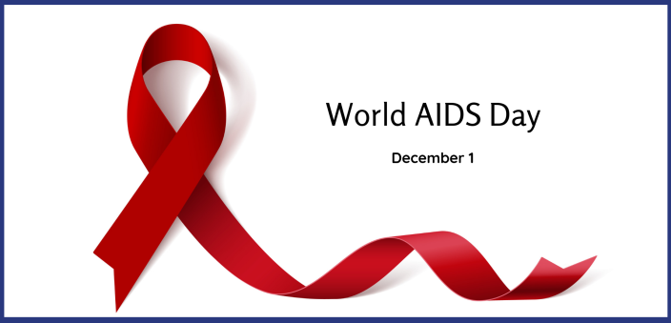
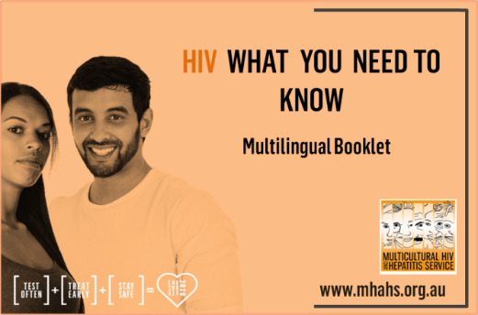
Pelayanan HIV dan Hepatitis Multikultural (Multicultural HIV and Hepatitis Services (MHAHS)) mendukung Hari AIDS Sedunia dengan pengeluaran terbatas sumber daya HIV multibahasa yang baru Yang Perlu Anda Ketahui (What You Need To Know). Dikembangkan dengan konsultasi bersama masyarakat yang berbahasa Arab, Cina, Inggris, Indonesia, Portugis, Spanyol, Thai dan Vietnam, buku kecil ini menyediakan informasi terakhir untuk menghubungkan anggota masyarakat dengan pelayanan-pelayanan pencegahan, uji dan perawatan HIV di NSW. Anda dapat mengunduh atau memesan sumber daya ini, sebelum peluncuran serentak di tahun baru, di www.mhahs.org.au.

Hari AIDS Sedunia adalah kesempatan yang luar biasa untuk menunjukkan komitmen atas masa depan bebas HIV, menurut Dr Fiona Fargie, Spesialis Staff di Kesehatan Seksual RPA (RPA Sexual Health) di Distrik Kesehatan Lokal Sydney (Sydney Local health District).
“Hari AIDS Sedunia mendorong orang-orang untuk bekerja bersama menghadapi HIV, dengan belajar bagaimana melindungi diri sendiri dan orang lain dari HIV dan mengetahui di mana untuk mendapatkan tes HIV dan mendapatkan perawatan,” kata Dr Fargie.
HIV sebagian besar ditularkan melalui hubungan seks yang tidak terlindungi. Kondom masih merupakan cara yang penting dalam pencegahan penularan HIV bersama dengan intervensi baru seperti PrEP.
Anda dapat berpartisipasi dalam Hari AIDS Sedunia pada 1 Desember 2019 dengan mengenakan pita merah, symbol solidaritas untuk orang-orang yang hidup dengan HIV. Kegiatan-kegiatan Hari AIDS Sedunia di Australia dapat dilihat di www.worldaidsday.org.au.
Sebagian Klinik Kesehatan Seksual utama di Australia termasuk:

NSW: RPA (02) 9515 1200 / Sydney (02) 9382 7440 / Liverpool (02) 9827 8022

VIC: Melbourne (03) 9347 0244

SA: Adelaide (08) 8226 6025

QLD: Brisbane (07) 3227 8666

----Selesai----

Untuk pertanyaan media, silahkan hubungi 9515 1234 atau email info@mhahs.org.au.

